**Distribución y elección de elementos**

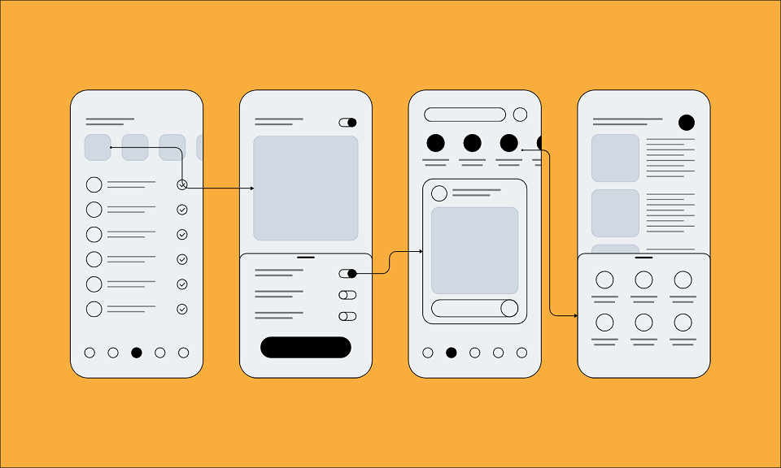

Disseny d’Interfícies Web

2 DAW

Manuel Padilla Pi

**Índice**

Wireframe Home 3

Mockup Home 3

Wireframe blog: gestión de etiquetas 5

Mockup blog: gestión de etiquetas 5

Wireframe precios y planes 6

Mockup precios y planes 6

Wireframe Login backoffice 7

Mockup login backoffice 7

Wireframe órdenes de recepción 8

Mockup órdenes de recepción 8

## Wireframe Home

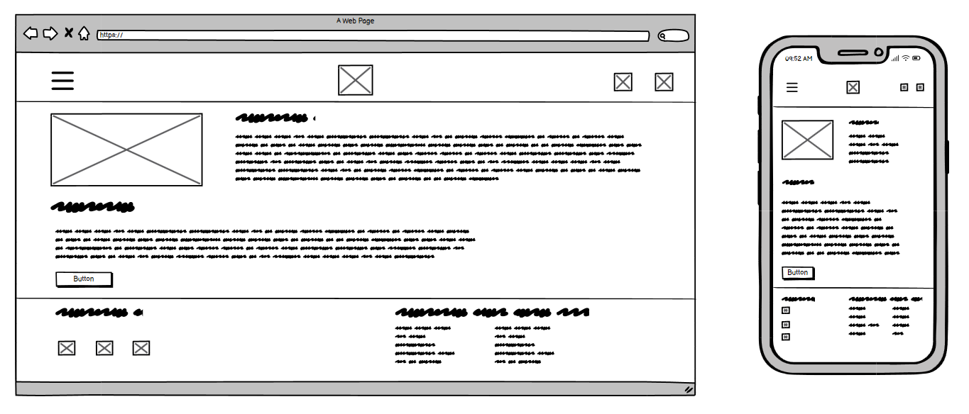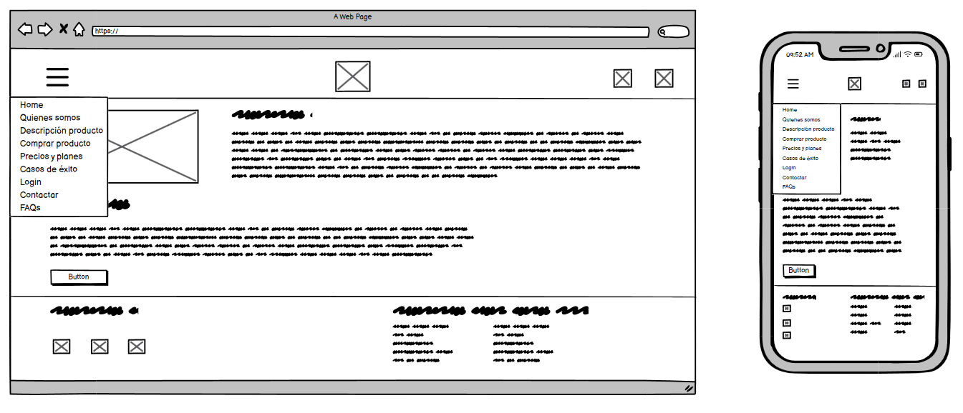

## Mockup Home

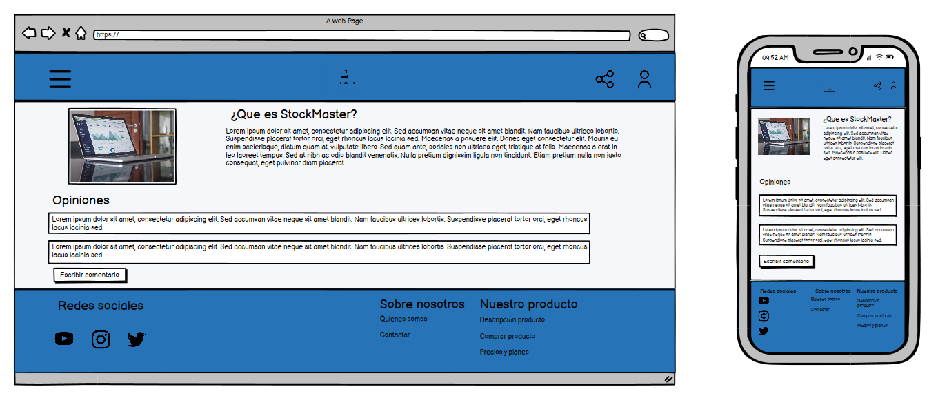

Arriba a la izquierda tiene un menú desplegable con todas las páginas disponibles. En medio se sitúa nuestro logo. Y a la derecha hay un icono simple de compartir para que sea más accesible y sencillo compartir nuestra página, al lado se encuentra un icono de una persona que se utilizaría para la página del login para los usuarios que ya hayan comprado el producto si no tienen la sesión iniciada.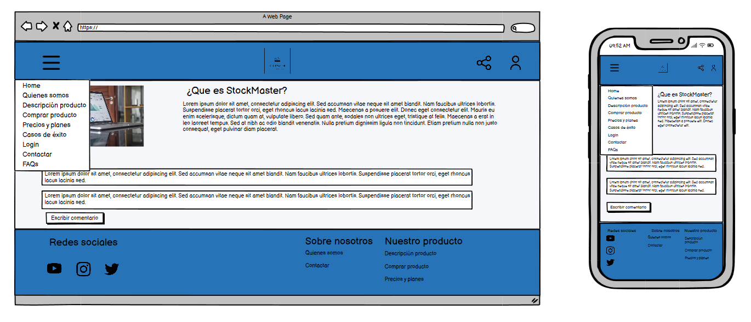

Lo primero que vería el usuario sería una foto de nuestra web app y al lado una breve descripción de que es. Un poco más abajo se encontrarían los comentarios y opiniones de la gente, con el botón para poder dejar tu opinión sobre el producto.

Primero se ven nuestras redes sociales, con logos simples y claros para que sean agradables a la vista. Más a la derecha se encuentra una sección para ir a la página donde hablamos sobre nosotros y demás. Por último, se encuentran las páginas que tratan sobre el producto.

Webs:

* <https://www.pccomponentes.com/>
* <https://www.bershka.com/>
* <https://www.mediamarkt.es/es>

## Wireframe blog: gestión de etiquetas

## 

## Mockup blog: gestión de etiquetas

Arriba a la izquierda se encuentra un icono de Home para volver a la página principal de la app. Después se encuentra un botón que sería para crear las etiquetas que nosotros queramos. Abajo del botón se muestra una lista de las etiquetas que hay.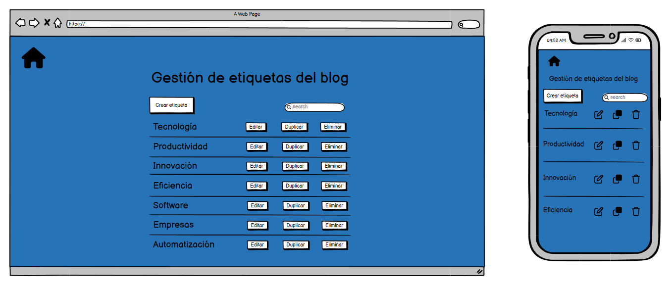

Y a la derecha de cada etiqueta hay botones para editar, duplicar y eliminar las etiquetas ya existentes. Por último, arriba de esos botones se encuentra un buscador para encontrar las etiquetas más rápidamente.

Webs:

* https://wordpress.com/es/
* <https://www.shopify.com/es-es>

## Wireframe precios y planes

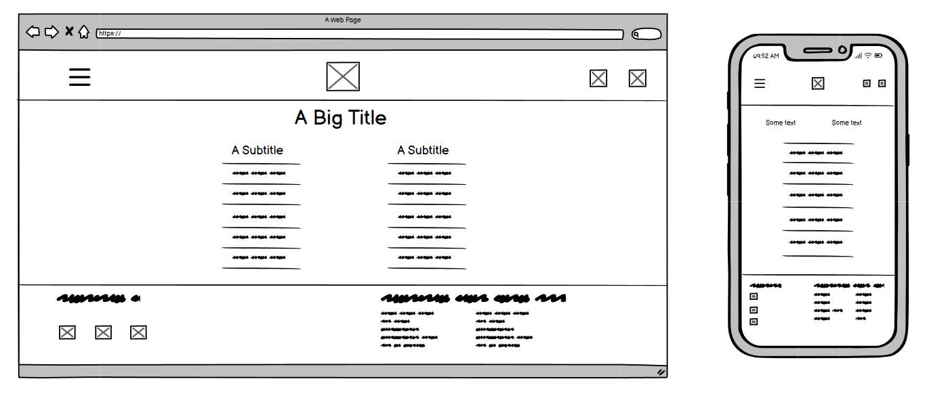

## Mockup precios y planes

En medio se encuentra un título que deja claro la sección en la que te encuentras. Bajo ese título se encuentran los posibles planes que hay. En cada plan se describen las ventajas y desventajas del mismo. En el móvil se tendría que seleccionar un plan u otro para poder ver las características de cada uno, siendo el básico el seleccionado por defecto.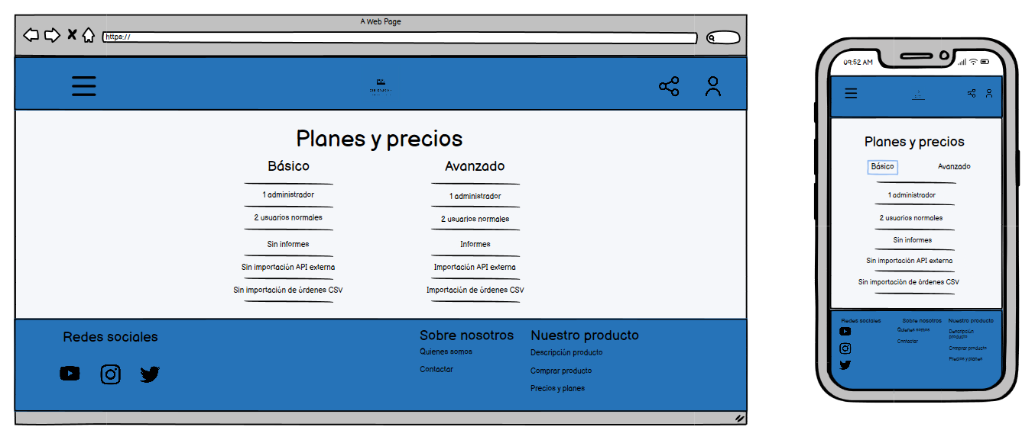

Webs:

* https://www.netflix.com/signup/planform
* <https://www.spotify.com/es/premium/#plans>

## Wireframe Login backoffice

## Mockup login backoffice

Arriba a la izquierda se encuentra el Home para volver a la página principal. En medio se encontraría el formulario, donde tienes dos campos: el correo y la contraseña. Bajo tienes el botón para acceder a tu cuenta. Y por último se encontraría un texto con un link para comprar el producto si es que no lo tienes ya.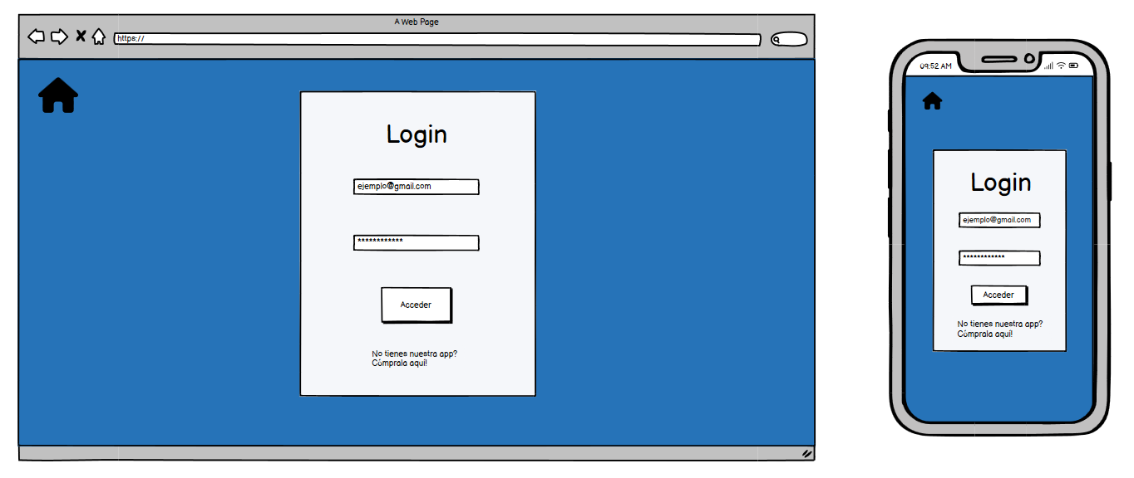

Webs:

* https://www.motogp.com/es/
* https://www.amazon.es/
* <https://es.aliexpress.com/>

## Wireframe órdenes de recepción

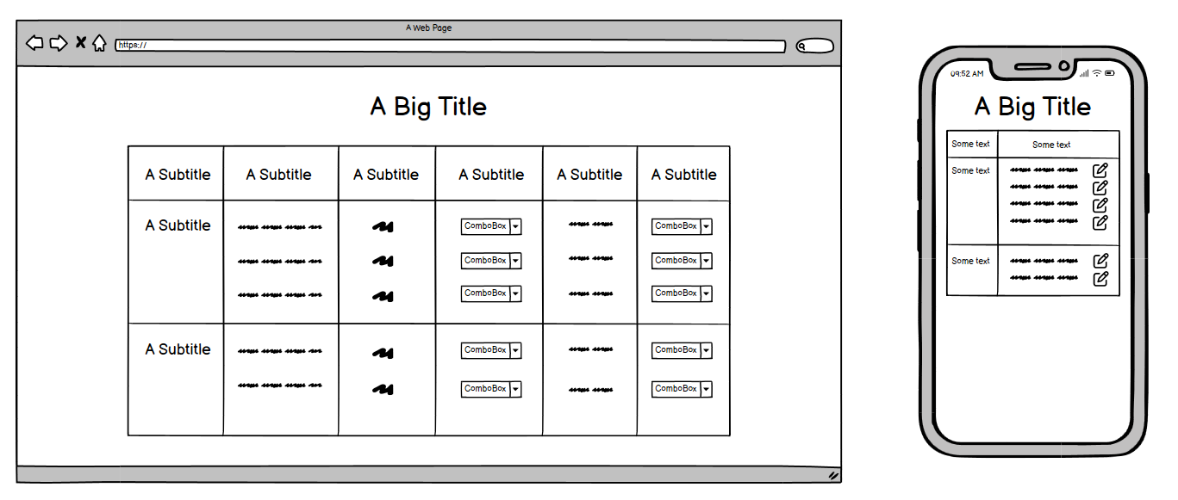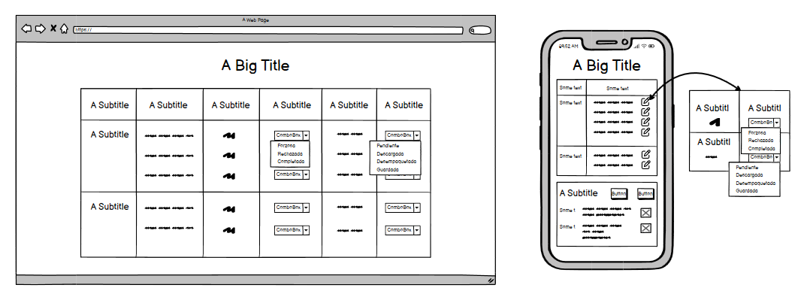

## Mockup órdenes de recepción

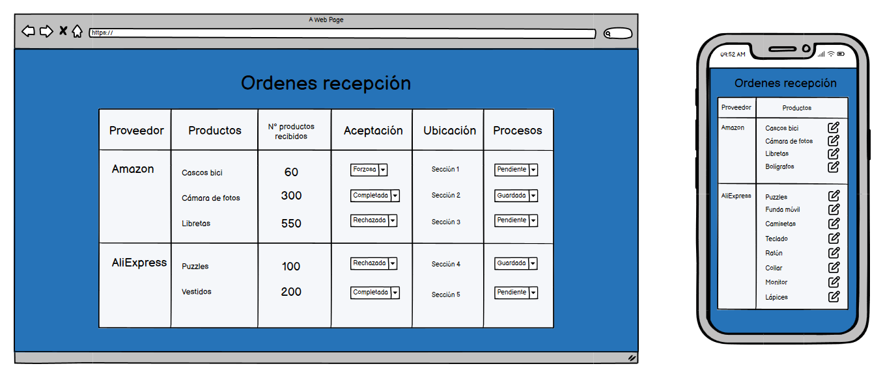

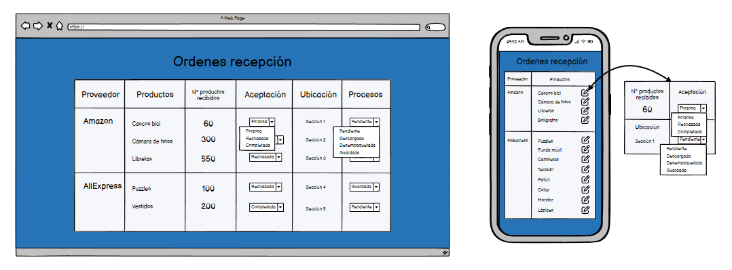

En medio de la pantalla, en la parte de arriba se encuentra el título de la sección. Abajo se encuentra la tabla de las órdenes. Las columnas muestran: los proveedores, los productos, el número que se ha recibido de cada producto, si han llegado en buenas condiciones (forzosa, rechazada o completada), la ubicación en la que se encuentra el producto y el proceso en el que está (pendiente, descargada, desempaquetada o guardada). En el móvil solo se muestran las dos primeras columnas, ya que son las más importantes y un icono de editar, donde están las demás columnas.

Webs:

* <https://www.zoho.com/us/inventory/>